新 书 推 荐
《瑞克莱斯历险记》四部曲
RECKLESS SERIES
2010年9月14日全球购买版权出版社同时出版！
【中文简体字版权已回归】
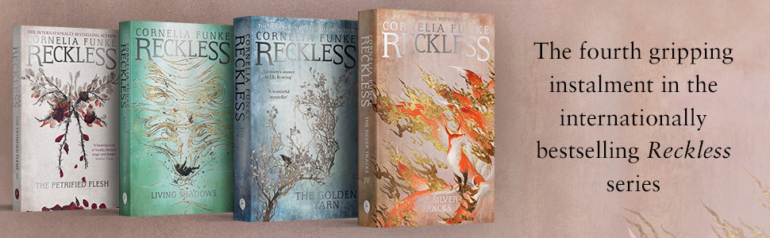

系列简介：

准备好下一场缤纷的探险之旅了吗？读者们将再次领略到Funke那娴熟的笔法。这次，我们将前往的是一个黑暗、迷幻的镜中世界，那里住着人类、仙界和好战的石头族群，高伊斯人。12岁的男孩雅各布·瑞克莱斯(Jacob Reckless)发现了一面魔镜，上面刻着一条神谕：本镜只为看不清自身面目的人开启。于是雅各布穿越魔镜，开始寻找他失踪的父亲。

12年后，雅各布暗自归来，以寻宝人的身份经营着一些带有魔力的小玩意儿。直到有一天，追随他的弟弟威尔（Will）被高伊斯人抓走，变成了石头之身。为了驱除弟弟身上的魔咒，雅各布必须找到黑暗仙子，他需要抓紧时间，但路途中却频频遇险：在废弃的姜饼屋里、在荆棘环绕的睡美人城堡中、在红毛精灵的凉亭、在高伊斯王的高塔上，等等。

书中流畅而紧凑的叙述生动地展现出雅各布复杂的性格和错综复杂的手足情谊。这是个精彩纷呈的世界，处处是邪恶势力与纯真碎片的交织。故事在结尾处埋下伏笔，暗示着雅各布还会再次穿越魔镜，而手绘的铅笔素描则尽显幽森摄人的故事气氛，不愧是出自讲故事高手之笔。除此之外，Reckless 四部曲的出版社（Dressler, Chicken House, Little Brown）合作推出了该书官方网站：Reckless website (www.corneliafunefans.com).

作者介绍：


柯奈莉亚·冯克（Cornelia Funke），德国著名儿童文学作家，1962年生于汉堡。曾学过版画。教育学硕士。1988年成为自由职业者，从事插画创作。后来开始从事写作，并成为德国儿童和青年文学领域最著名的女作家之一。她创作的《小偷先生》和《七彩心灵》（“七彩世界三步曲”之一）等为她赢得了世界声誉。曾获得多项殊荣。她在全世界拥有很多书迷，她的书多次成为最畅销的书籍，其中一些已被翻译成30多种语言，有的已经被拍成电影，深受观众的青睐。

借助自身的创造力创造了新事物、启迪了新路径或者给他人带来了灵感的人，是他们令世界更加五彩缤纷。无论是在享乐世界，在文学界还是在艺术界均是如此。诸如在自己书中带着世界范围内数以百万计的年轻和成人读者踏上幻想之旅的柯奈莉亚·冯克(Cornelia Funke)这样的人。

听起来有些出人意料地不可思议。每当作家柯奈莉亚·冯克谈起此事，她有时会直摇头，她说，也许她的生活中有着太多的偶然，或者混杂了愿望和想象，或者简直就是一个现代的童话。上榜成为《时代》(Time)杂志评出的三名最重要的德国人之一，对她来说相当难以置信。但对于她生活中的其他一些不寻常的变化，她却不大感到意外，是的，它们简直就好像是和她的作品拴在一起一样。

她是如何想到小说《墨水心》(Tintenherz)——也就是莫提默(Mortimer)称之为“魔法师”的小说——的题目，其故事是这样的：她听到了演员布兰登·弗雷泽(Brendan Fraser)的意见，这带给了她创作三部曲的灵感：靠大声朗读就能够将书中人物带到现实生活中来的男性三部曲。她寄了一本该书的样本给这个美国演员，他愿意为该书的有声英语版配音。当她和自己的家人一起迁到洛杉矶的时候，布兰登·弗雷泽就是他们的邻居。而该书又恰好要被搬上银幕，布兰登·弗雷泽获得了扮演“魔法师”的角色。“我想，天啊，我写的东西现在真的变成现实了。” 柯奈莉亚·冯克所走过的道路充满了这样的故事。最近发生的故事最悲惨，在第二集《墨水血》(Tintenblut)中出现并愿意陪伴小说中的第二主角“灰手指”前往冥界的白人妇女今年二月份接来了她的丈夫罗尔夫(Rolf)。


为了能够更加贴近把自己著作搬上银幕、延续自己在世界范围内成功的地方，她决定和孩子们，11岁的本(Ben)和16岁的安娜(Anna)]从汉堡迁到洛杉矶。一年后，她丈夫非常突然地死于了癌症。这是映衬在德国图书史上罕见的辉煌成就背后的黑暗底色。这一成功的历程始于几年前当柯奈莉亚·冯克决定让人将自己的儿童读物译成英语的时候。冯克自费让一位生活在英国的表兄将著作交由已经凭借《哈里波特》证明了自身判断力和鉴赏能力的一家伦敦出版出版社。

最初，1958年生于威斯特法伦多尔斯滕的柯奈莉亚·冯克曾为自己的兄弟姐妹们讲过故事。后来，她写过故事，为故事配过插图，在大学学习了教育学专业并做过教育工作者。她一本本的著作都被人们评价为富于幽默感、引人入胜，受到孩子们的狂热追捧，被脸带善意微笑的成年人打上“儿童读物”的印记归到一角。

作品既有质量，同时又很高产，像柯奈莉亚·冯克这样的，仅列举几个数字就足够了。《银龙骑士》(Drachenreiter)——1996年冯克凭借它开始由小作家转变为大作家——在《纽约时报》的畅销书榜上停留达78周之久，《墨水心》——英文版名《Inkheart》——上榜19周，《神偷》(Der Herr der Diebe)在美国售出了150万本，在全球范围内冯克的作品印数总计达到了约800万册。有谁能超越这些数字呢？而且还不止于此，罗琳(Rowling)的那本《呼唤》使冯克的成就令人艳羡，也向人们传递了这样一种感觉：现在终于遇到了真正的对手。

这就是现实主义和幻想主义的混合，这种混合既影响着她的作品，也同样影响着她自身。因此，她宁愿自己掌控该做的事情，如力争为《墨水心》电影角色分派演员“实在太棒了，贝塔尼(P.Bettany)扮演灰手指，索夫特雷(I.Softley)担任导演”，关心秋天在意大利及春天在伦敦的拍摄工作，坐飞机去出席朗读会，计划在2007年秋天出版墨水三部曲的第三部等。她希望电影能够于2008年在影院里上映。她成功地实现了梦想与现实的完美对接，但她还没有实现她所渴望的目标。“我无法推想最终的情况，眼下情况相当好。。但如果有人对我说，你死之前也就这样了，那我可能会发疯的。”

获奖情况：

Cornelia Funke从写作生涯一开始，就获得了许多奖项，不仅包括德国图书节的，还有很多海外奖项：

- 2009: 新面孔奖(BUNTE)
- 2008：BAMBI (Category Culture)
- 2007：儿童文学年度作品大奖（Book Sense）
- 2005：特丽德•林格伦纪念奖（ALMA)（提名）
- 2003：克林纳国际书卷奖
Sense 76儿童图书大奖(美国)
Book Sense儿童文学年度作品大奖
米尔德里德·L·巴切尔德童书奖（美国文学协会）
- 2002：《纽约时报》年度好书

Cornelia Funke还被选入了《时代》杂志2005年100个最具影响力人物榜单；2006年，她又凭借自己出色的作品《龙骑士（Dragon Rider）》获得了日本国际学生协会颁发的「樱花奖」（Sakura Medal）。

媒体评价（对Cornelia Funke）：

“她常常被看作是德国的J.K .罗琳，不过她拥有自己独特的天分。简单说来，她以自己的方式，将文字写进了全世界读者的心中、想象世界中。”
——《时代周刊》

“当今世界最具影响力的德国作家。” —Die Welt

“在Cornelia Funke的文学世界中，一个失去了父母的小男孩儿可以与龙成为朋友，一个父亲需要在女儿的协助下对抗邪恶，没有了妈妈的兄弟们和流浪儿童一起住在威尼斯的电影院里。在她笔下的世界里，一切皆有可能。”
——《华盛顿邮报》

“向美国书籍市场出口的热点。” ——《焦点》

“德国的舵手。” ——《法兰克福汇报》

“冯克（Funke）是高要求的、美妙的世界发明家。” ——《明镜周刊》

“在迈克尔时代结束25年之后，德国儿童书籍文献又走向了国际性的成功。”
——《斯图加特新闻报》

“她是德国的宝石……一个充满想象力的大师，在她面前，英国的儿童书籍作家都显得黯然失色。”
——《卫报》

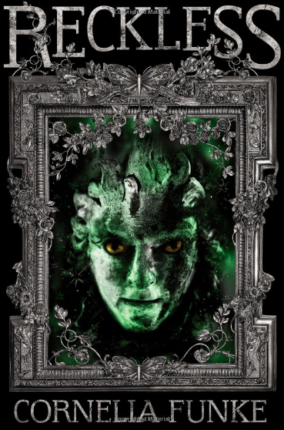
中文书名：第一册《雷克里斯与幻境石魔》
德文书名：RECKLESS
英文书名：RECKLESS
作 者：Cornelia Funke
代 理 人：Oliver /ANA
出版时间：2004年
代理地区：中国大陆、台湾
审读资料：英文电子稿/德文电子稿
类 型：少年文学
年 龄：14+
该书已授权了13种语言，中文简体字版权已回归！

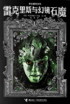
中简本出版记录
书 名：《雷克里斯与幻境石魔》
作 者：(德)柯奈莉亚·冯克
出版社：接力出版社
译 者：洪果
出版年：2011年
页 数：252页
定 价: 25.00元
装 帧：平装

内容介绍：

灰姑娘的水晶鞋、女巫迷惑孩子的糖果屋、长满荆棘的睡美人城堡，与剪刀手爱德华一样长着宽阔刀刃却热衷缝制人皮的裁缝怪物……共同搭建起一个吊诡的镜后世界。

魔镜帮助雅各布在现实与奇幻之间往来穿梭。谁料古老而黑暗的魔法使他挚爱的弟弟身生石块，逐渐化为冰冷“野兽”。为弟弟，也为自己，雅各布踏上艰难的勇者征程。在废弃的姜饼屋里，在黑暗阴冷的监牢中，险象环生：美丽不可方物的女妖魅惑而又致命；能变身狐狸的少女单纯明丽却陷入爱情的嫉妒；务实的矮人贪婪精明随时准备用谎言把你抛弃；石头族与女皇之间的战争充满了征服彼此的野心更是机关算尽。在这个诡异的世界里，纯真孤独地对抗着邪恶，贪婪混合着冷漠，正直激励着青春。

《雷克里斯与幻镜石魔》是一部充满经典童话元素的浪漫奇幻力作！

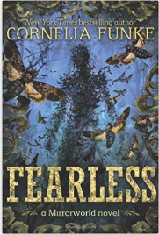
中文书名：第二册《无所畏惧》
英文书名：FEARLESS
作 者：Cornelia Funke
出 版 社：Little, Brown Books
代理公司：ANA
出版时间：2013年04月
代理地区：中国大陆、台湾
页 数：432页
审读资料：英文电子稿
类 型：YA

内容简介：

雅各布不计后果地再次回到了镜中世界——那里充满了深刻的人物、离奇的生物和史诗般的生死寻宝游戏，这是只有当代故事大师科妮莉亚·芬克(Cornelia Funke)才能构想出的奇幻世界。

雅各布·雷克里斯（Jacob Reckless）的生命只有几个月的时间了。他想尽一切办法摆脱用自己的生命换取他哥哥的神话诅咒——传说中有治愈一切的苹果，永恒青春之井，北方精灵的血液。然而，一个又一个的希望破灭了。经过几个月的毫无结果的搜寻，雅各布最后一次穿过他父亲的镜子，把这个坏消息告诉了福克斯（Fox）。

但在那里，他们听说了解决问题的最后一种可能性——一种能杀死数千人的弩，或者能在子弹穿过心脏时治愈一个人的弩，这是一种具有传奇色彩的东西，甚至连镜子世界的人都不相信它的存在。不过，一位精灵寻宝者也在寻找这把珍贵的弩。雅各布必须先找到它——并且他还需要设法说服福克斯去帮他续命。

媒体评价：

“在《雷克里斯与幻境石魔》一书中，雅各布·雷克里斯为救弟弟威尔（Will）而不顾一切之后，如今他面临着自我救赎。在被诅咒后，他只剩下几个月的生命了，他要寻找到杀手女巫的十字弩，传说这把弩在出于爱而使用时，它会给人带来生命而不是死亡。他必须与残忍的寻宝人拿仑（Nerron）争夺这把珍贵的弩；与石精古尔（Goyl）、一位被宠坏了的王子，以及其他不受欢迎的同伴比拼速度，争分夺秒。读者们将会跟随雅各布和福克斯的脚步在镜中世界冒险。在镜子世界里拼命奔波的同时，雅各布也会遇到像蓝胡子这样熟悉的童话人物。

读者在阅读时可能会被这个幻想世界奇异的风情和历史所吸引，从某种角度上来说，这会影响故事整体的进程，但事实上这个故事分成了若干小的章节，读起来非常容易理解。雅各布和福克斯在人物刻画上可能有些平淡，这基于故事情节的优先。但较之上一部小说，福克斯的身世之谜会得到进一步揭晓。

而另外一方面，雅各布依旧没能勇敢示爱，和心仪的女孩勇敢迈出那一步，一段爱情的萌芽眼看就要被扼杀在摇篮里；那些家喻户晓的童话桥段诸如“毒杀白雪公主的苹果”以及神秘的《诺雷博·厄尔金》(Norebo Earlking)这些元素都能让读者迫不及待地想看到该系列小说的下一部。

我们郑重地将本部小说推荐给那些喜欢《雷克里斯与幻境石魔》的粉丝读者以及喜欢奇幻故事的朋友们。”
——《图书馆期刊》

“在这个紧张刺激的奇幻冒险故事中，雅各布和福克斯共同寻找传说中的十字弩，他们希望能救雅各布的命。但是他们必须在仙女的诅咒造成致命伤害之前找到它，并且只有福克斯能够鼓起勇气用魔法神器射出关键的一击。

在本书中，雅各布和狐狸与时间、死亡以及一群寻宝者竞争，他们下定决心要偷弩。一路上，变形人福克斯被蓝胡子困扰，而雅各布必须面对巨大的痛苦，因为他的生命正被无形的力量慢慢吞噬。

本系列丛书从第一部作品诞生以来，凭借不间断的冒险历程及基于各种童话元素的设计，博得了众多读者的喜爱。故事中主要角色的形象非常生动、富有同情心。小说的开放式结局为下一系列故事留足了噱头，下部作品也将会延续镜中世界里的暗黑和迷幻色彩。”
——《书单》

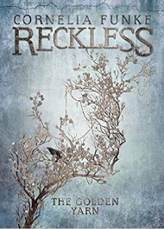
中文书名：第三册《黄金线》
英文书名：THE GOLDEN YARN
作 者：Cornelia Funke
出 版 社：Breathing Books
代理公司：ANA
出版时间：2015年12月
代理地区：中国大陆、台湾
页 数：448页
审读资料：英文电子稿
类 型：YA

内容简介：

雅各布·雷克里斯（Jacob Reckless）继续在他父亲遗弃的书房里穿梭往来于镜中世界。现在，他因为搜寻宝物和重重的身世之谜已然成为镜子世界里家喻户晓的人物了。当两个世界开始连接时，雅各布的家人和朋友，无论是兄弟威尔（Will）还是变型人福克斯（Fox），都面临着重重的困难险阻。是谁将这两个世界连在一起？为什么他总是领先一步?

一股新的势力悄然崛起，这股力量不仅限制了雅各布的种种努力，同时也把镜中世界拓展开来。雅各布一行人一直向东搜寻，进入了俄罗斯民间传说中女巫的领域。他们被一种神奇的、从未了解过的生物追击，更可怕的是，这些奇诡的生物却对我们世界了如指掌。

雅各布一行人的奇幻历险记将会在冯克的童话故事系列中继续上演。威尔的女友克拉拉的手指被一个神奇的胸针刺破，当威尔无法用亲吻唤醒她时，他穿过镜子寻求雅各布的帮助——但雅各布却消失了踪迹。取而代之的是，雅各布的寻宝对手拿仑绑架了威尔以报复雅各布。

为了营救威尔，雅各布和变型人福克斯前往东方。与此同时，黑暗精灵也逃离了一场谋杀指控阴谋。一个由玻璃和银组成的恐怖人型生物——镜灵对雅各布兄弟紧追不舍，步步压制。雅各布和威尔终于开始明白：童话里的“大团圆结局”真的很难做到！所有的角色都纠结于心碎和背叛之中，他们能否发现恋人之间不可分割的纽带——黄金线，这将决定着他们的命运。

那些没有读过前面小说的人可能会对一些之前发生的事件感到困惑，但是仍会被本书故事中引人入胜的情节和想象瑰丽的、充满着各种童话元素的奇幻世界所吸引。

媒体评价：

“黑暗童话、数不清的奇幻元素、进入异世界的魔法镜门……我被这个故事深深吸引了。”
——《科克斯书评》

“确认过眼神，就是我喜欢的故事！每一次情节发展和转折都让我觉得不仅真实，而且设计巧妙，符合逻辑。这才是真正的系列冒险小说，该系列中的前两本为接下来发生的故事做足了铺垫，所以到了这一本中，作者才能真正全身心投入到故事搭建的世界、人物和内容发展上。接下来会发生什么真是让人有点儿迫不及待了！”
——《扎克青少年文学书评》

“用抒情式的奇幻写作手法展现整个故事，犹如琴弦撩拨人心。如果你喜欢色彩浓郁的奇幻文学，但又不爱看繁复费神的通篇大论，那么雅各布的故事绝对是你的不二之选。保证你绝不会失望。”
——《地下铁》

“我喜欢冯克构建的幻想世界，它由许多童话故事组成。以前讲故事时我们只能听到一两个独立的故事，但冯克将它们巧妙地连接起来成为一个完整的童话体系！她是个了不起的作者！她笔下的人物都描写得很到位，而且在她的故事中你不会觉得困惑——因为你知道所有故事的走向。”
——《夜鹰书评》

“作者的创作足够有内涵，充满了暗黑气息……是我见过最优秀的小说。相比之那些老套的司空见惯的故事，冯克及她的作品给人带来耳目一新的感觉，生动且震撼。”
——《插图页》

“与那些老掉牙的大团圆结局不同，《黄金线》这部小说把令人期待的童话开头和令人脑洞大开的开放式结尾巧妙结合。”
——《先锋书评》

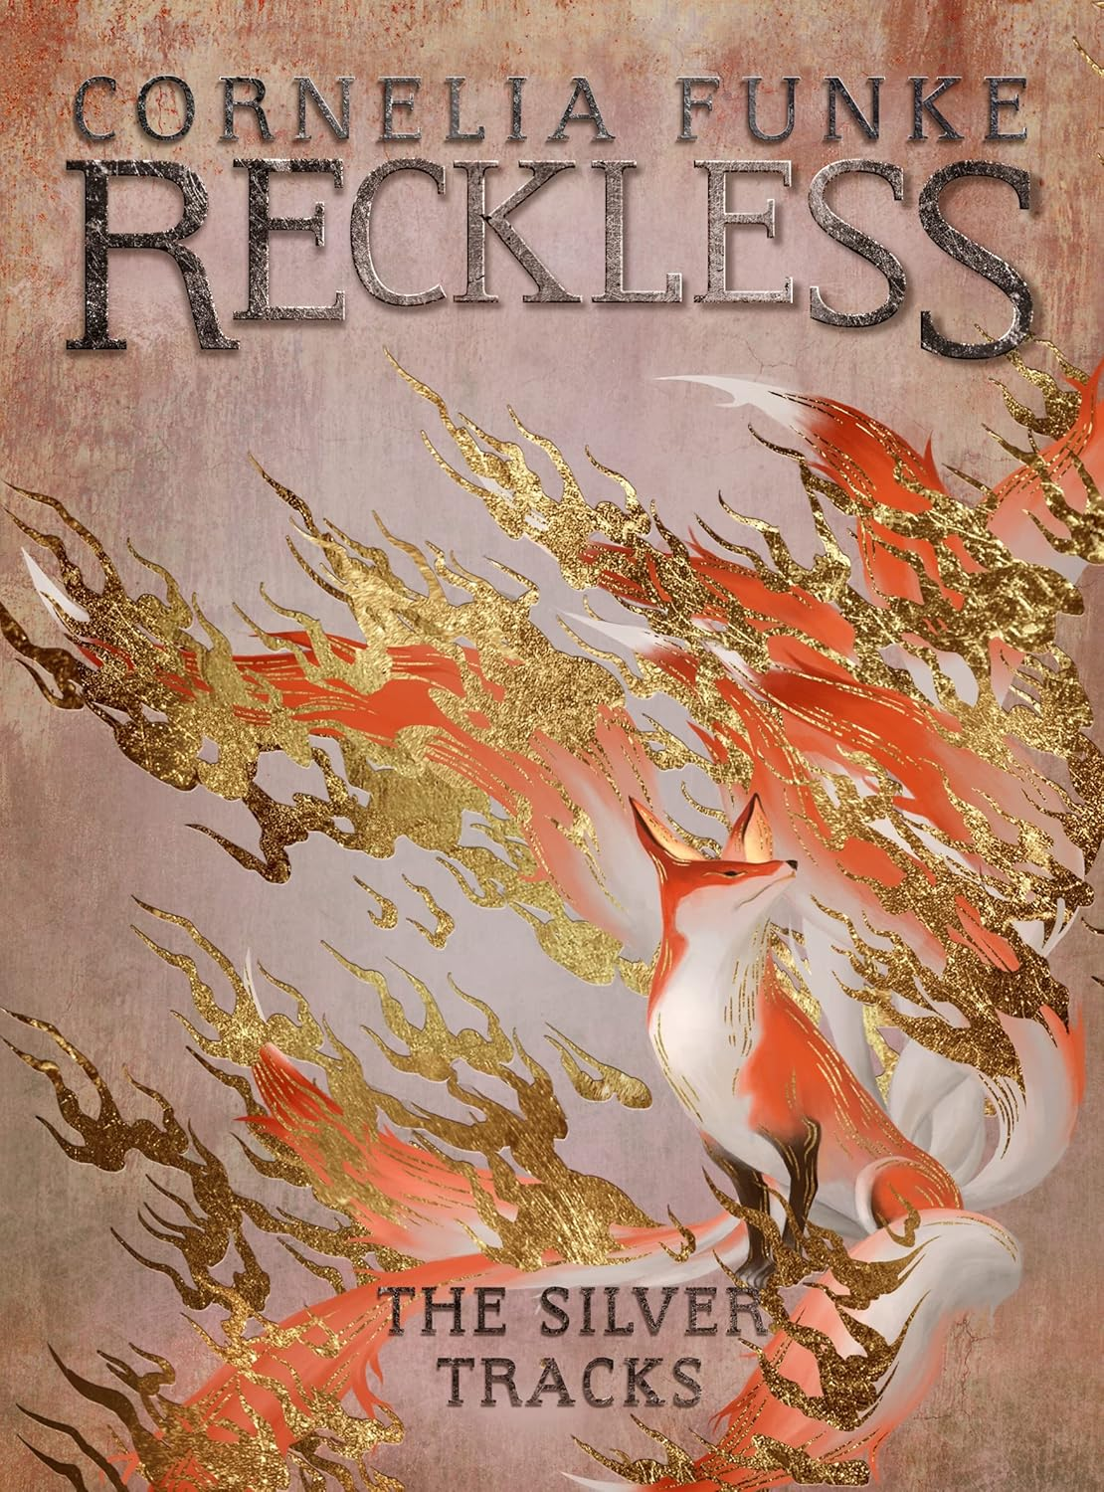
中文书名：第四册《银色轨迹》
英文书名：THE SILVER TRACKS
作 者：Cornelia Funke
出 版 社：Pushkin Children's Books
代理公司：ANA
出版时间：2021年11月4日
代理地区：中国大陆、台湾
页 数：369页
审读资料：英文电子稿
类 型：YA

内容简介：

这是柯奈莉亚·冯克（Cornelia Funke）所著的国际畅销系列小说——《瑞克莱斯历险记》中扣人心弦的第四部。

尽管雅各布和福克斯并没有找到雅各布的兄弟威尔，但他们在镜像世界中发现了令人更意想不到的东西：幸福。就在他们放弃寻找，准备一起享受新生活时，威尔突然出现了。但现在，雅各布也不确定他是否能信任自己的兄弟。为了寻找另一面魔镜，威尔与雅各布决定和福克斯的死敌一起前往日本。在那片美丽的土地上，有海蛇和武士、会说话的森林，以及壮观的狐群。

两人一路紧随其后，如果幸运的话，他们找到的东西可以拯救他们；但如果不幸降临，他们将发现痛苦的真相、可怕的危险以及一个比他们想象中更巨大的威胁……

媒体评价：

“天生的故事讲述者。” ——Guardian
“德国版的JK罗琳。” —— Telegraph
“一位大师。” —— Independent
“这是一套极好的书，其中的叙述自然是耐人寻味且迷人的。” —— School Librarian

内页插图：
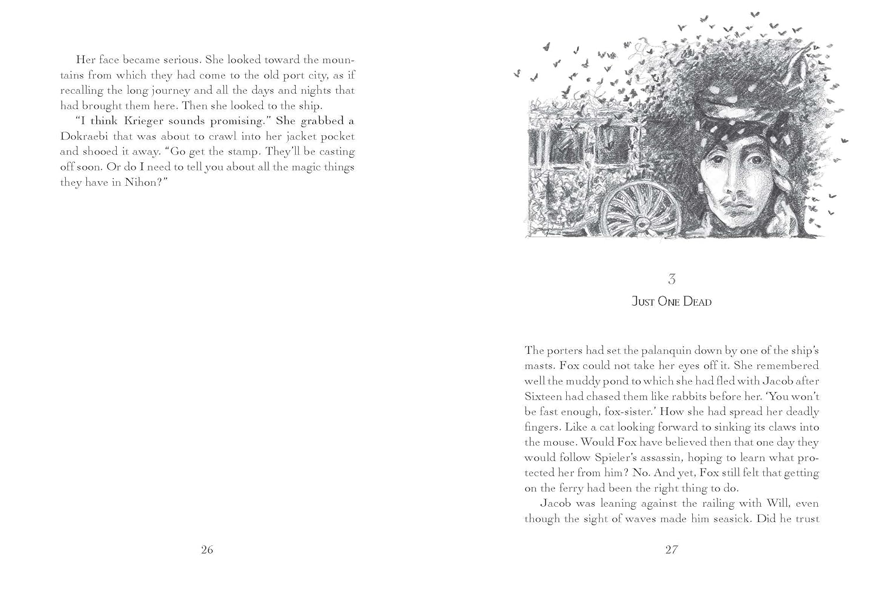
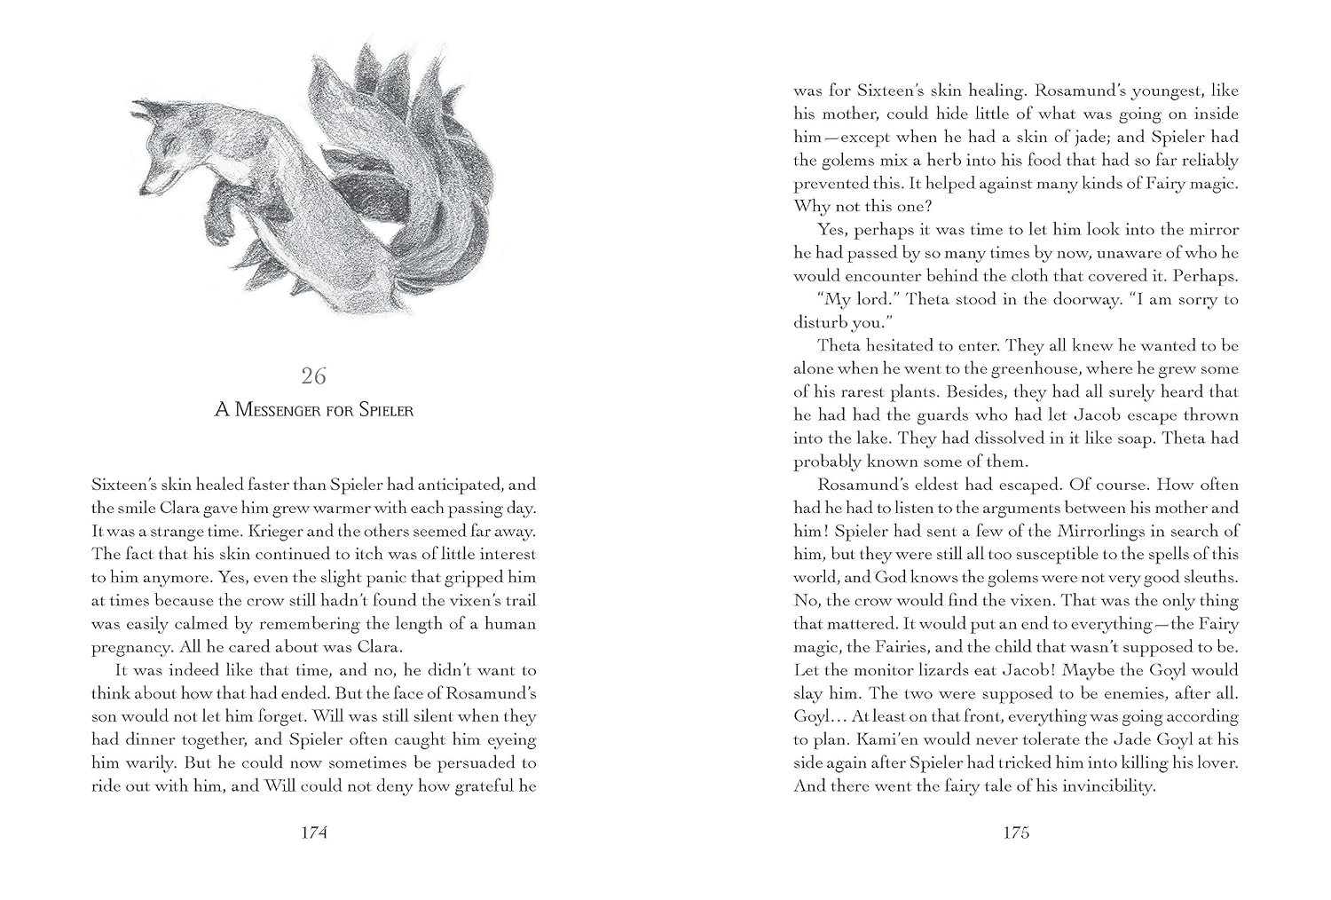

感谢您的阅读！
请将反馈信息发至：版权负责人
Email：Rights@nurnberg.com.cn
安德鲁·纳伯格联合国际有限公司北京代表处
北京市海淀区中关村大街甲59号中国人民大学文化大厦1705室, 邮编：100872
电话：010-82504106, 传真：010-82504200
公司网址：http://www.nurnberg.com.cn
书目下载：http://www.nurnberg.com.cn/booklist_zh/list.aspx
书讯浏览：http://www.nurnberg.com.cn/book/book.aspx
视频推荐：http://www.nurnberg.com.cn/video/video.aspx
豆瓣小站：http://site.douban.com/110577/
新浪微博：安德鲁纳伯格公司的微博_微博 (weibo.com)
微信订阅号：ANABJ2002


